Муниципальное бюджетное дошкольное образовательное учреждение
«Детский сад общеразвивающего вида с приоритетным осуществлением деятельности по художественно-эстетическому направлению развития воспитанников № 32 «Пчелка»

Тематический лэпбук- машина
«Правила дорожного движения» и
«Пожарная безопасность»

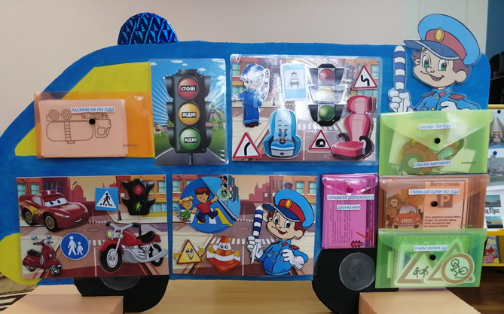

Автор: воспитатель группы № 6 «Ягодка»
Шубина Т.М.

Юрга 2021
ЛЭПБУК
Пояснительная записка:
Начиная познавать окружающий мир, маленький человечек может столкнуться с массой ситуаций, которые напрямую или косвенно несут в себе угрозу его жизни и здоровью. Чтобы не случилось беды, мы, взрослые, должны познакомить ребенка с возможными ситуациями, с которыми он может столкнуться в жизни .
Обучение детей правилам дорожного движения и безопасного поведения на дорогах города и в быту, в наше время ни у кого не вызывает сомнения. Связано это с тем, что у детей отсутствует та защитная реакция на обстановку, которая свойственна нам, взрослым.
Жажда знаний, желание открывать что-то новое, ставит наших почемучек перед реальной опасностью, в частности, на улице и не только. Вот почему уже в детском саду необходимо изучать с воспитанниками ПДД и правила пожарной безопасности, формировать у них навыки осознанного безопасного поведения.
Но обучение, ни в коем случае не должно ограничиваться или сводиться к «это можно — это нельзя». Это скучно и не интересно детям, поэтому задача взрослых, педагогов – сделать обучение занимательным, интересным, игровым, увлекательным. Именно поэтому и ведётся постоянная работа по внедрению новых видов подачи материала по данной тематике, поэтому мы решили создать пособие, которое поможет сформировать у ребёнка устойчивые навыки безопасного поведения .
Актуальность:
-Актуальность данного пособия обусловлена статистикой свидетельствующей о росте детского дорожно-транспортного травматизма и рост числа происшествий, в которых от огня страдают дети.
-Важно не только оберегать ребенка от опасности, но и готовить его к встрече с возможными трудностями, формировать представление о наиболее опасных ситуациях, о необходимости соблюдения мер предосторожности, а так же прививать навыки безопасного поведения на улице и не только на улице.
-Необходимо отметить, что в ДТП погибают дети дошкольного возраста в силу психофизиологических особенностей и негативного примера взрослых.
-Детей всегда привлекает огонь. И этот познавательный интерес должен быть направлен в нужное русло. А это значит, что дети должны знать правила обращения с огнем. Родителям и педагогам необходимо помочь детям, предостеречь об возможных опасностях, которые их ожидают .
Цель: Способствовать формированию первичных представлений о правилах поведения на дороге и элементарных правил пожарной безопасности у дошкольников.
Задачи:
- Развивать наблюдательность, умение ориентироваться в помещении и на участке детского сада, в ближайшей местности.
- Продолжать знакомить с понятиями «улица», «дорога», «перекресток», «остановка общественного транспорта» и элементарными правилами поведения на улице. Подводить детей к осознанию необходимости соблюдать правила дорожного движения.
- Уточнять знания детей о назначении светофора и работе полицейского.
- Знакомить с различными видами городского транспорта, особенностями их внешнего вида и назначения
- Знакомить со знаками дорожного движения .
- Формировать навыки культурного поведения в общественном транспорте.
- Закрепить знания детей о правилах пожарной безопасности;
- Формировать понимание необходимости соблюдения правил пожарной безопасности;
- Продолжать расширять представления о безопасном поведении в случае возникновения пожара (умении ориентироваться в группе и в других помещениях, уметь позвонить на«101»);
- Продолжать знакомить со средствами пожаротушения;
- Уточнить знания детей о профессии пожарного;
Разработанное нами дидактическое пособие, с применением игровой инновационной технологии «лэпбук», позволяет решить перечисленные задачи, в форме игры обобщить, закрепить, систематизировать имеющиеся знания детей о пожарной безопасности и ПДД в различных жизненных ситуациях.
Почему выбрала форму - лэпбук?
Лэпбук – новая форма организации образовательной деятельности для развития познавательной активности детей и развития самостоятельности.
1. Он помогает ребенку по своему желанию организовать информацию по изучаемой теме и лучше понять и запомнить материал.
2. Это отличный способ для повторения пройденного. В любое удобное время ребенок просто открывает лэпбук и с радостью повторяет пройденное, рассматривая картинки.
3. Дети учатся самостоятельно собирать и систематизировать информацию.
4. Лэпбук хорошо подходит для занятий в группах, где одновременно будут заняты несколько детей. Можно выбрать задания под силу каждому (одним – кармашки с карточками или фигурками по данной теме, а другим детям – задания, подразумевающие умение писать и т. д.) и сделать такую коллективную книжку.
5. Использование лэпбука - это просто интересно!
Описание:
Это дидактическое пособие лэпбук представляет собой макет машины с различными кармашками. С одной стороны по правилам ДД, а с другой –по правилам пожарной безопасности.
Лэпбук предназначен для совместной работы воспитателей детских садов с детьми дошкольного возраста от 2-7 лет.
Данное пособие поможет быстро и эффективно усвоить новую информацию и закрепить изученное в занимательно-игровой форме.
Использование наглядного дидактического материала для детей служат одним из лучших методов, так как зрительное восприятие значительно преобладает над слуховым.
К тому же картинки подобраны с очень сочными, запоминающимися цветами, что позволяет легко привлекать внимание ребенка.
Лэпбук содержит информацию, которая представлена в виде кармашек, и картинок-пазлов на липучках. Все кармашки прикреплены на липкую ленту, что позволит детям самостоятельно выбрать себе любую игру. С одной стороны лэпбук вызывает у ребенка неподдельный интерес, а с другой стороны это отличный способ закрепить определенную тему с дошкольниками.
Лэпбук обладает, прежде всего, красочным оформлением, с помощью которого у детей повышается интерес к самостоятельной деятельности, и самостоятельному поиску информации .
В лэпбуке о ПДД собраны материалы для развивающих занятий с детьми дошкольного возраста:
1.Кармашек Д/и «Собери картинку;
Цель: посредством дидактической игры, способствовать уточнению знаний по теме ПДД, развиваем мелкую моторику рук, мышление, внимание
2.Кармашек «Раскраски»;
Цель: Научить детей обращать внимание на дорожные знаки. Закрепить знания детей о пешеходных переходах: наземный – зебра, надземный – пешеходный мост, подземный – тоннель. Закрепить представления детей о назначении светофора, о его сигналах. Развивать мелкую моторику рук.
3.Кармашек -Лото «Дорожные знаки» ,«Виды транспорта»
Цель: Развивать умение собирать из частей целую картинку; уметь объяснять, что обозначает тот или иной знак (знаки – пешеходный переход, остановка общественного транспорта).
4.Кармашек «Загадки и стихи»;
Цель: учить детей различать дорожные знаки; привитие навыков безопасного поведения на дорогах через стихи и загадки..
5-7.Кармашки .«Пазлы по ПДД на липучках»;
Цель: Развитие зрительного внимания, мелкой моторики, конструктивного праксиса. Закрепление навыков работы с пазлами.

Лэпбук по «Пожарной безопасности содержит»:
- Кармашек : «Загадки, стихи»;
Цель: Цель: учить отгадывать описательные загадки, закреплять представление об опасных для человека ситуациях и способах поведения в них.
- Кармашек : «Раскраски»;
Цель: Закрепить знания детей о правилах пожарной безопасности.
Раскраски с изображением различных ситуаций пожара, в разных местах. Дети рассказывают о назначении огня, что может случиться, если не соблюдать правила пожарной безопасности и что делать, если случился пожар.
- Кармашек : «Правила пожарной безопасности»;
Цель: Сформировать у детей знания о правилах безопасного поведения с огнём в доме, на улице, на природе.
- Кармашек : Дидактическая игра «Что понадобится при тушении пожара»;
Цель: научить детей среди предметов находить те, понадобятся для тушения пожара. Развивать логическое мышление. Объяснить, почему выбрали именно эти предметы.
- Кармашек : «Пожарный щит»,
Цель: Уточнить знания детей о том, что такое пожарный щит и что в него входит, и при помощи чего можно потушить огонь;
- Кармашек «Пожарная техника»;
Цель: Цель: систематизировать знания детей о различных видах пожарного транспорта специального назначения; их назначении. Расширять кругозор детей, обогащать словарный запас.
- Кармашек-лото: «Экипировка пожарного».
Цель: Сформировать у детей интерес к профессии пожарного.
Игровая задача: Формировать умение узнавать и правильно называть специальные предметы для пожарного.
- Пазлы на липучках.
Цель: Сформировать у детей первичное представление о пожаре, о причинах пожара, о порядке действий во время пожара, познакомятся с некоторыми знаками пожарной безопасности и первичными средствами пожаротушения (пожарный щит), пожарной техникой, снаряжением пожарного.
Пазлы на липучках по ПДД и пожарной безопасности могут использоваться как составляющая данного пособия, так и как самостоятельное пособие.
Уникальность данного пособия состоит в том, что задания могут меняться в зависимости от возраста детей и темы занятия путём смены кармашков, оно оказывает помощь педагогу в обучении детей дошкольного возраста по темам безопасности в соответствии с образовательной программой ДОУ. А также помогает ребенку познакомиться самостоятельно с правилами дорожного движения, и правилами пожарной безопасности.
Многофункциональность пособия заключается в следующем: использование как в организованной образовательной деятельности, в игровой деятельности различного характера, так и в самостоятельной деятельности детей в группе (доступность использования).
Так же Дидактическое пособие помогает реализовать принципы ФГОС:
- насыщенность – наличие игровых вспомогательных материалов для игровой активности детей;
- вариативность – наличие разнообразных материалов, игр, игрушек и оборудования, их периодическая сменяемость и появление новых предметов;
- трансформируемость – возможность изменения элементов, смены дидактического материала в зависимости от образовательной задачи и возраста детей;
- доступность – свободный доступ всех детей к играм, материалам;
- безопасность - соответствие всех элементов среды требованиям надежности и безопасности их использования .
Данное пособие «Правила дорожного движения» и «Правила пожарной безопасности» рекомендуется использовать воспитателям дошкольных учреждений в индивидуальной и фронтальной работе с детьми и для самостоятельной и игровой деятельности.
Благодаря этой форме работы дети познакомились с правилами пожарной и дорожной безопасности . Работа с лэпбуком позволяет разнообразить нашу работу и повышать познавательный интерес у детей .
Достигнуты следующие результаты :дети приняли участие в викторинах по правилам дорожного движения и пожарной безопасности и имеют призовые места.

Список использованной литературы
1.Аралина Н. А. Ознакомление дошкольников с правилами пожарной безопасности –М. : «Издательство Скрипторий 2003», 2007. – 72 с. .
2.Артёмова Л.В. Окружающий мир в дидактических играх дошкольников.-Москва,Просвещение,1992г.
3.Бардышева Т.Ю. Здравствуй, мальчик. – Издательский дом «Карапуз», 2004г.
4.Бурдина С.В. Игровой дидактический материал по основам безопасной жизнедеятельности.-Киров,2004г.
5. Гарнышева Т.П. ОБЖ для дошкольников. – М.: Детство-пресс, 2010. – 128с.
6.Данилова Т. И. Программа «Светофор» Обучение детей дошкольного возраста ПДД. - СПб, издательство «ДЕТСТВО-ПРЕСС», 2009.
7.Козловская Е. Дорожно-транспортные происшествия с участием детей дошкольного возраста. Причины и условия, способствующие их возникновению // Дошкольное воспитание. 2011. №10.
8.Маршак С.Я. Пожар. Рассказ о неизвестном герое.- Москва, Детская литература,1989г.
9..Максимчук Л.В. Что должны знать дети о пожарной безопасности. - М.: Центрпедагогическогообразования,2008
10.Пикулева Н. Пожарная безопасность //Дошкольное воспитание. – 2007
11.Прилепко Е. Формирование знаний о противопожарной безопасности //Дошкольноевоспитание2006
12.Правила дорожного движения. Старшая и подготовительная группы. / Сост. Поддубная Л. Б. - Волгоград: ИТД «Корифей».
13.Скоролупова О. А. Занятия с детьми старшего дошкольного возраста по теме «Правила и безопасность дорожного движения». - М., 2007.
14.Саулина Т. Ф. Три сигнала светофора: Ознакомление дошкольников с правилами дорожного движения – М. : Мозаика-Синтез, 2008.
15.Хромцова Т. Г. Воспитание безопасного поведения дошкольников на улице: Учебное пособие - М. :Центр педагогического образования, 2007.
16.Шорыгина Т.А. Беседы о правилах пожарной безопасности. – М.: Сфера, 2013. – 64

Приложение № 1 Описание игровой деятельности

Лэпбук «Правиладорожного движения» содержит»:
1.Кармашек Лото «Дорожные знаки».
Цель: формировать представление о знаках дорожного движения.
Задачи: формировать умение различать дорожные знаки;
соотносить речевую форму описания дорожных знаков с их графическим изображением;
развивать интерес к правилам дорожного движения.
Ход игры:
В игре принимают участие от 2 до 5 детей. В ходе игры нужно первым заполнить свою игровую карту. Для этого к каждому дорожному знаку на игровой карточке нужно найти пару - карточку с рисунком.
Ведущий перемешивает карточки и вытягивает по одной, игрок найдя показанный знак у себя на игровой карте, поднимает руку и закрывает его. Игра продолжается до тех пор, пока один из игроков не закроет свою игровую карту.
2.Кармашек «Картотека дорожных знаков».
Цели: Закреплять знание дорожных знаков, умение правильно ориентироваться в них, классифицировать по видам: предупреждающие, запрещающие, предписывающие, знаки сервиса и информационно-указательные.

Варианты игр с картотекой.
Дидактическая игра «Кто быстрее найдет свои знаки»
Цель: Развивать память, объяснительную речь.
Задание: Нужно разделить знаки по принадлежности на 5 групп:
1-предупреждающие знаки,
2- запрещающие знаки,
3- знаки сервиса,
4- предписывающие,
5-информационно-указательные.
Ход игры:
Дети выбирают знаки своей группы и рассказывают, какие знаки они выбрали.
1 - наши знаки запрещающие: «Стоянка запрещена», «Остановка запрещена», «Движение пешеходов запрещено», «Движение запрещено», «Въезд запрещен».
2 - наши знаки предупреждающие: «Железнодорожный переезд», «Перекресток», «Дорожные работы», «Дети», «Искусственная неровность».
3 - наши знаки предписывающие: «Пешеходный переход», «Жилая зона».
4 - наши знаки сервиса: «Больница», «Телефон», «Заправочная станция», «Место стоянки», «Место отдыха», «Гостиница», «Автозаправочная станция», «Пункт питания», «Пункт первой помощи».
5 - наши знаки информационно-указательные: «Надземный пешеходный переход», «Пешеходный переход», «Подземный пешеходный переход», «Место стоянки легковых автомобилей», «Дорога с односторонним движением».
Дидактическая игра «Угадай, какой знак»
Цель: закрепить умение определять, какие знаки предназначены для водителей, а какие для пешеходов.
Ход игры:
Первый вариант.
Ведущий показывает какой-либо знак, ребенок называет знак и объясняет его назначение. За правильный ответ дается фишка.
Второй вариант.
Ведущий называет знак. Ребенок показывает нужный знак, рассказывая, что он обозначает.
Третий вариант.
Ведущий описывает знак, не называя его, отгадавший показывает ответ.
3.Кармашек Дидактическая игра «Собери дорожный знак!»
В кармашке находятся части разрезанных дорожных знаков, которые нужно собрать.
Цель: развитие сообразительности, зрительного внимания, связной речи. Ход игры: правильно собрать разрезную картинку и рассказать о дорожном знаке.
4. Кармашек Дидактическая игра Книжка-малышка «Знаки дорожного движения в стихах»
Цель: учить детей различать дорожные знаки; привитие навыков безопасного поведения на дорогах; развивать устойчивый интерес к книге, а так же бережное отношению к ней.
Ход игры: прослушать стихотворение и назвать правильный знак.
5. Кармашек Дидактическая игра Книжка-малышка «Загадки о правилах дорожного движения»
Цель: Развитие воображения и зрительного восприятия.
Ход игры: прослушать загадку и отгадать ее.
6.Кармашек Дидактическая игра «Виды транспорта».
Цель:
Формировать умения отличать и называть водный, воздушный и наземный транспорт; обогащать словарь.
Ход игры:
Перед началом игры детям раздаются карточки, на которых изображен различный транспорт. Выставляется игровое поле, ребенок подходит и крепит карточку, в зависимости от того к какому виду транспорта относиться его карточка. При этом, ребенок четко произносит, то что у него нарисовано на карточке, и объясняет, какой это вид транспорта. После чего крепит на игровое поле (воздушный - небо, водный - море, наземный - дорога).
Можно разделить детей на три команды. Каждой команде дать название "Водный транспорт", "Воздушный", "Наземный". Каждая команда должна найти транспорт, соответствующий названию команды, и рассказать, для чего он предназначен.
7.Кармашек Картотека «Задания по ПДД. Транспорт»
Картотека состоит из карточек, на которых находятся задания, вопросы, загадки о правилах дорожного движения и транспорте.
Цель: уточнить представления о транспорте и правилах дорожного движения; воспитывать сообразительность и находчивость.
Задачи: Развивать логическое мышление и внимания у детей. активизировать процессы мышления, внимания и речи детей;
Вариант игры с картотекой:
- Дидактическая игра «Угадай транспорт»
Цель: закрепить представления детей о транспорте,
Задачи: развивать умение по описанию узнавать предметы; развивать смекалку, быстроту мышления и речевую активность.
Материал: картинки (карточки) с изображением транспорта.
Ход игры: педагог загадывает детям загадки о видах транспорта. Кто первым из детей отгадает, о каком транспорте идет речь в загадке, получает картинку с его изображением. У кого в конце игры будет больше картинок, тот и победитель.
8.Кармашек Дидактическая игра-паззл «Транспорт»
Цель: закрепить знания детей о транспорте.
Задачи: формировать умение собирать из частей целое; развивать образное и логическое мышление, восприятие, память, воображение, произвольное внимание; умение доводить начатое дело до конца; воспитывать усидчивость.
Материал: разрезные картинки с изображением разного вида транспорта, карточки образцы.
Ход игры: игрок может быть один, или объединиться в пару. Из предложенных разрезных частей собирается картинка.
Два игрока собирают паззлы, первый собравший будет победителем.
9.Кармашек Книжки-малышки «Правила дорожного движения. Что можно? Что нельзя?»
Цель: закрепить знания о ПДД, поведения на улице.
Задачи: Прививать навыки безопасного поведения на дорогах, развивать мышление, память, речь.
Ход игры: Дети рассматривают карточки с дорожными ситуациями, рассказывают о правильном поведении на дороге и улицах, рассказывают об опасности на дороге, находят пути решения проблемы.

10. Кармашек Дидактическая игра «Загадочные знаки»
Цель: уточнить представления о транспорте и правилах дорожного движения; активизировать процессы мышления, внимания и речи детей; воспитывать сообразительность и находчивость.
Ход игры: Воспитатель задает вопросы детям. Кто из детей знает правильный ответ, поднимает руку. Кто первым ответит правильно, получает фишку. Выигрывает тот, кто получил больше фишек за правильные ответы.
Вопросы:
- Сколько колес у легкового автомобиля? (4)
- Сколько человек могут ехать на одном велосипеде? (1)
- Кто ходит по тротуару? (пешеход)
- Кто управляет автомобилем? (Водитель)
- Как называется место пересечения двух дорог? (Перекресток)
- Для чего нужна проезжая часть? (Для движения транспорта)
- По какой стороне проезжей части движется транспорт? (По правой)
- Что может произойти, если пешеход или водитель нарушил правила дорожного движения? (Авария или ДТП)
- Какой свет верхний на светофоре? (Красный)
- Сколько сигналов у светофора? (Три)
- На какое животное похож пешеходный переход? (На зебру)
- Какие машины оборудованы специальными звуковыми и световыми сигналами?
(«Скорая помощь», пожарная и полицейская машины)
- Что держит в руке инспектор ГИБДД? (Жезл)
- Где нужно играть, чтобы не подвергаться опасности? (Во дворе, на детской площадке).
11. Кармашек « Загадки».
Цель: Развивать умственные способности и зрительное восприятие; учить соотносить речевую форму описания дорожных знаков с их графическим изображением; воспитывать самостоятельность, быстроту реакции, смекалку.
Ход игры:
Эй, водитель, осторожно!
Ехать быстро невозможно.
Знают люди все на свете —
В этом месте ходят дети.
(Знак «Дети».)
Этой зебры на дороге
Я нисколько не боюсь.
Если все вокруг в порядке,
По полоскам в путь пущусь.
(Знак «Пешеходный переход».)
Я не мыл в дороге рук,
Поел фрукты, овощи.
Заболел и вижу пункт
Медицинской помощи.
(Знак «Пункт первой медицинской помощи».) и т. д.
12.Кармашек Подвижные игры по ПДД.
- Подвижная игра «Угадай знак»
Подготовка к игре: Все изученные знаки расставляют на расстоянии друг от друга.
Атрибуты:
- Набор дорожных знаков;
- Жетоны
Правила игры: Воспитатель зачитывает словесное описание того, что обозначает тот или иной знак. Дети должны подбежать к нужному знаку. Дети, правильно выбравшие знак, получают жетон. В концу игры подсчитывают у кого сколько жетонов и определяют победителей.
- Подвижная игра «К своим знакам»
Подготовка к игре:
Играющие делятся на группы по 5–7 человек, берутся за руки, образуя круги.
Атрибуты:
- Набор дорожных знаков;
- Магнитофон.
- Жезл
Правила игры:
В середину каждого круга входит водящий со знаком, объясняя его значение. Далее звучит музыка, дети расходятся по площадке, танцуют. Водящие в это время меняются местами и знаками и поднимает жезл. По сигналу играющие должны быстро найти свой знак и встать в круг. Водящие держат знак над головой.
13.Кармашек «Собери картинку (пазлы)».
Цель: Развитие сообразительности, зрительного внимания, Расширение словаря, развитие грамматически правильной связной речи.
Задание: правильно собрать разрезную картинку и «Составь рассказ по картинкам».
Варианты игры с светофором:
- Дидактическая игра «Светофор»
Задачи: закрепить представления детей о назначении светофора, о его сигналах, развивать внимание, зрительное восприятие; воспитывать самостоятельность, быстроту реакции, смекалку.
Материал: круги красного, желтого, зеленого цвета, светофор.
Ход игры: Ведущий, раздав детям кружки зеленого, желтого, красного цветов, последовательно переключает светофор, а дети показывают соответствующие кружки и объясняют, что означает каждый из них.
- Дидактическая игра «Отремонтируй светофор»
Цель: закреплять знания детей о сигналах светофора.
Материал: шаблон светофора, круги красного, желтого, зеленого цвета.
Ход игры: Воспитатель объясняет детям, что светофор сломался, необходимо отремонтировать светофор (правильно собрать по цвету). Дети накладывают круги на готовый шаблон светофора.
14.Кармашек Деткам знать положено-ПДД
В этой кармашки находится разные детские литературы по ПДД, брошюры, макет дорожных знаков, находятся карточки с советами, занимательных заданий по ПДД для детей дошкольного возраста.

Лэпбук «Пожарной безопасности содержит»:

1. Кармашек «Знаки противопожарной безопасности»
Дидактическая игра «Кто быстрее найдет свои знаки»
Цель: развитие памяти, объяснительной речи.
Дети выбирают знаки, рассказывают, какие знаки они выбрали и объясняют, что означает этот знак.
Дидактическая игра «Угадай, какой знак»
Цель: Закрепить названия и назначение знаков противопожарной безопасности.
Ведущий называет знак. Ребенок находит знак и рассказывает, что он обозначает. Второй вариант: ведущий описывает знак, не называя его, отгадавший показывает знак.
2. Кармашек «Пожарная техника»
Цель: систематизировать знания детей о различных видах пожарного транспорта специального назначения; их назначении. Расширять кругозор детей, обогащать словарный запас.
Ведущий показывает транспортное средство, а ребенок должен рассказать о нем: название, вид, для чего используется, кто им управляет.
3. Кармашек «Лабиринты»
Цель: Закрепить знания детей о противопожарных знаках, правилах пожарной безопасности; воспитывать умение самостоятельно пользоваться полученными знаниями в повседневной жизни.
4. Кармашек «Раскраски»
Цель: Закрепить знания детей о правилах пожарной безопасности.
Раскраски с изображением различных ситуаций пожара, в разных местах. Дети рассказывают о назначении огня, что может случиться, если не соблюдать правила пожарной безопасности и что делать, если случился пожар.
5. Кармашек «Стихи с иллюстрациями «Правила пожарной безопасности»
Цель: сформировать у детей знания о правилах безопасного поведения в доме, на улице, на природе.
6. Кармашек Дидактическая игра «Что понадобится при тушении пожара»
Цель: научить детей среди опасных предметов находить те, которые очень часто являются причиной пожара, а так же находить предметы, которые понадобятся для тушения пожара.
Развивать логическое мышление. Объяснить, почему выбрали именно эти предметы. Правильно разложить карточки на две группы.
7. Кармашек «Экипировка пожарного».
Цель: сформировать у детей интерес к профессии пожарного.
Игровая задача: быстро и правильно подобрать картинки с изображением предметов пожарной тематики.
8. Кармашек Дидактическая игра «Найди тень»
Цель: учить находить заданные силуэты. Закрепить знания детей о профессии пожарный. Развитие зрительного восприятия детей, внимания, логического мышления.
9. Кармашек «Загадки, стихи»
Цель: учить отгадывать описательные загадки, закреплять представление об опасных для человека ситуациях и способах поведения в них.
10Кармашек «Лото «Действия при пожаре», «Причины пожара» с иллюстрациями и краткими пояснениями.
Цель: формировать знания о причинах пожара. Развивать внимание, память, речь. Воспитывать ответственность.

Приложение№ 2
Лэпбук по ПДДД
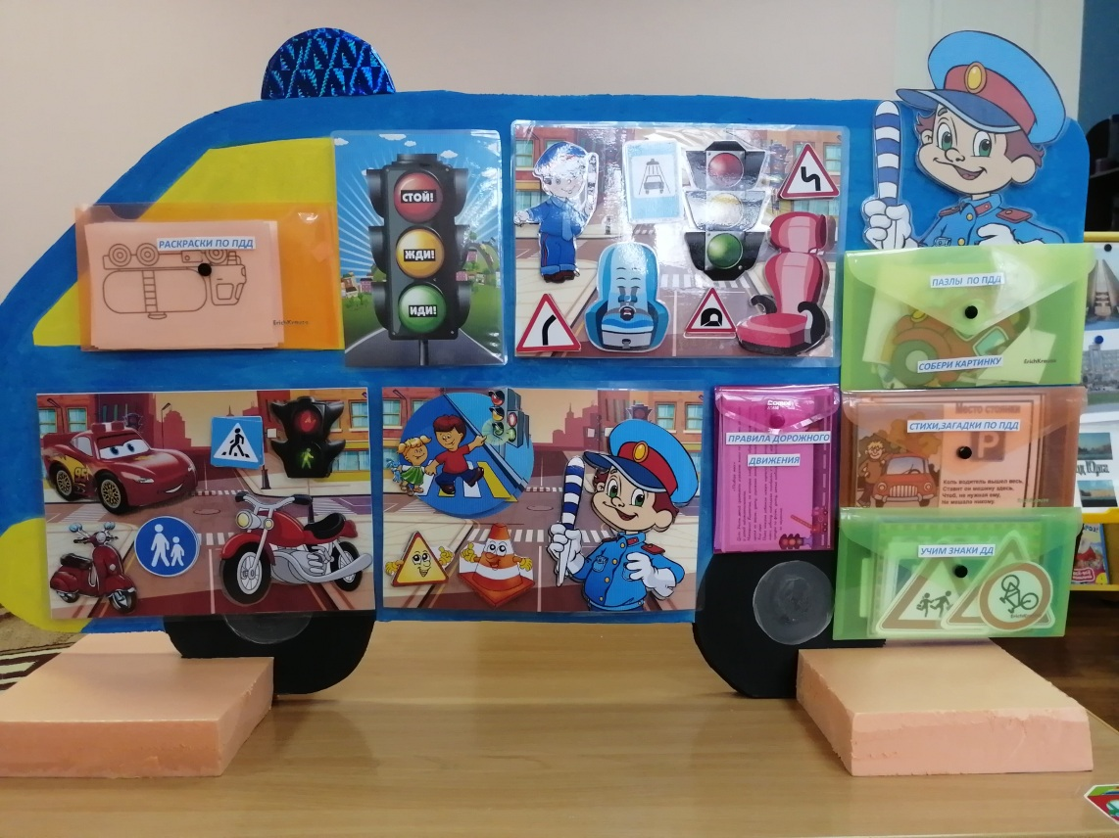

Лэпбук по пожарной безопасности:
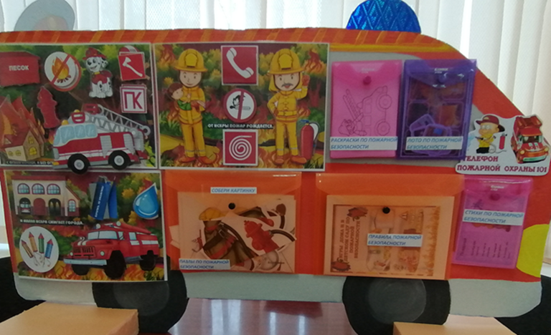

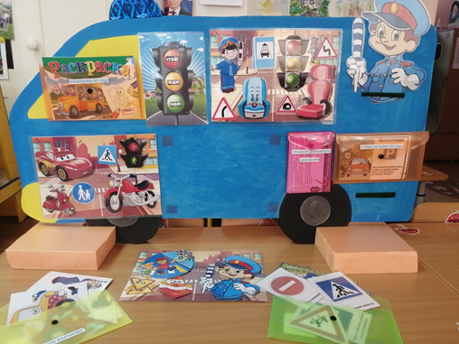
Трансформируемость
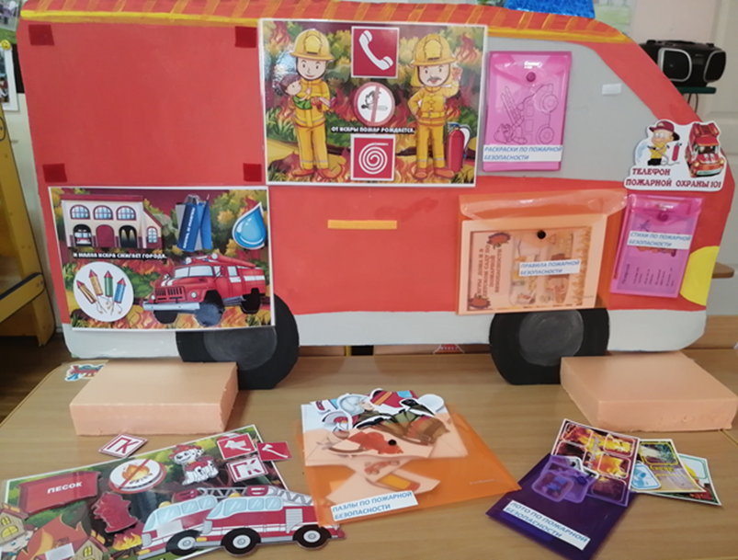
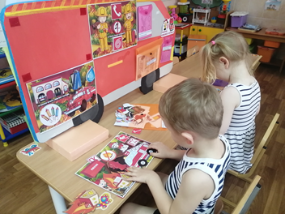
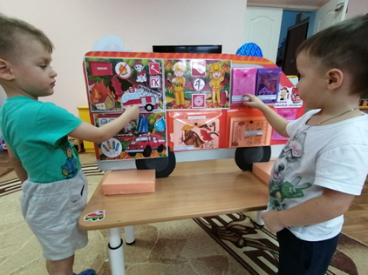
Доступность
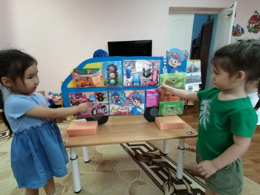

Разрезные картинки
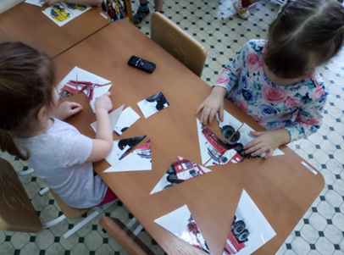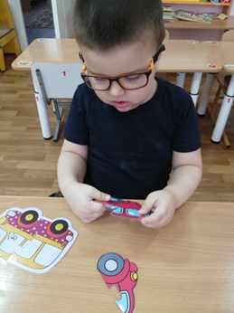

Раскраски

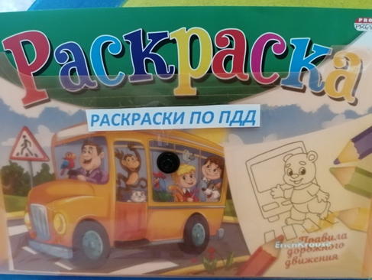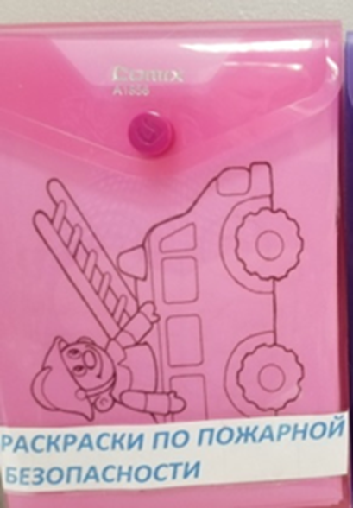

ЛОТО
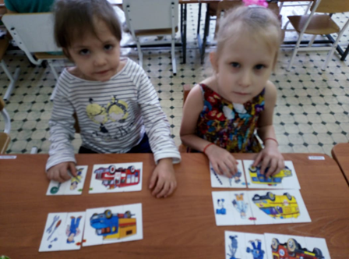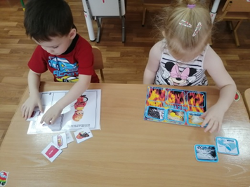
Пазлы на липучках
